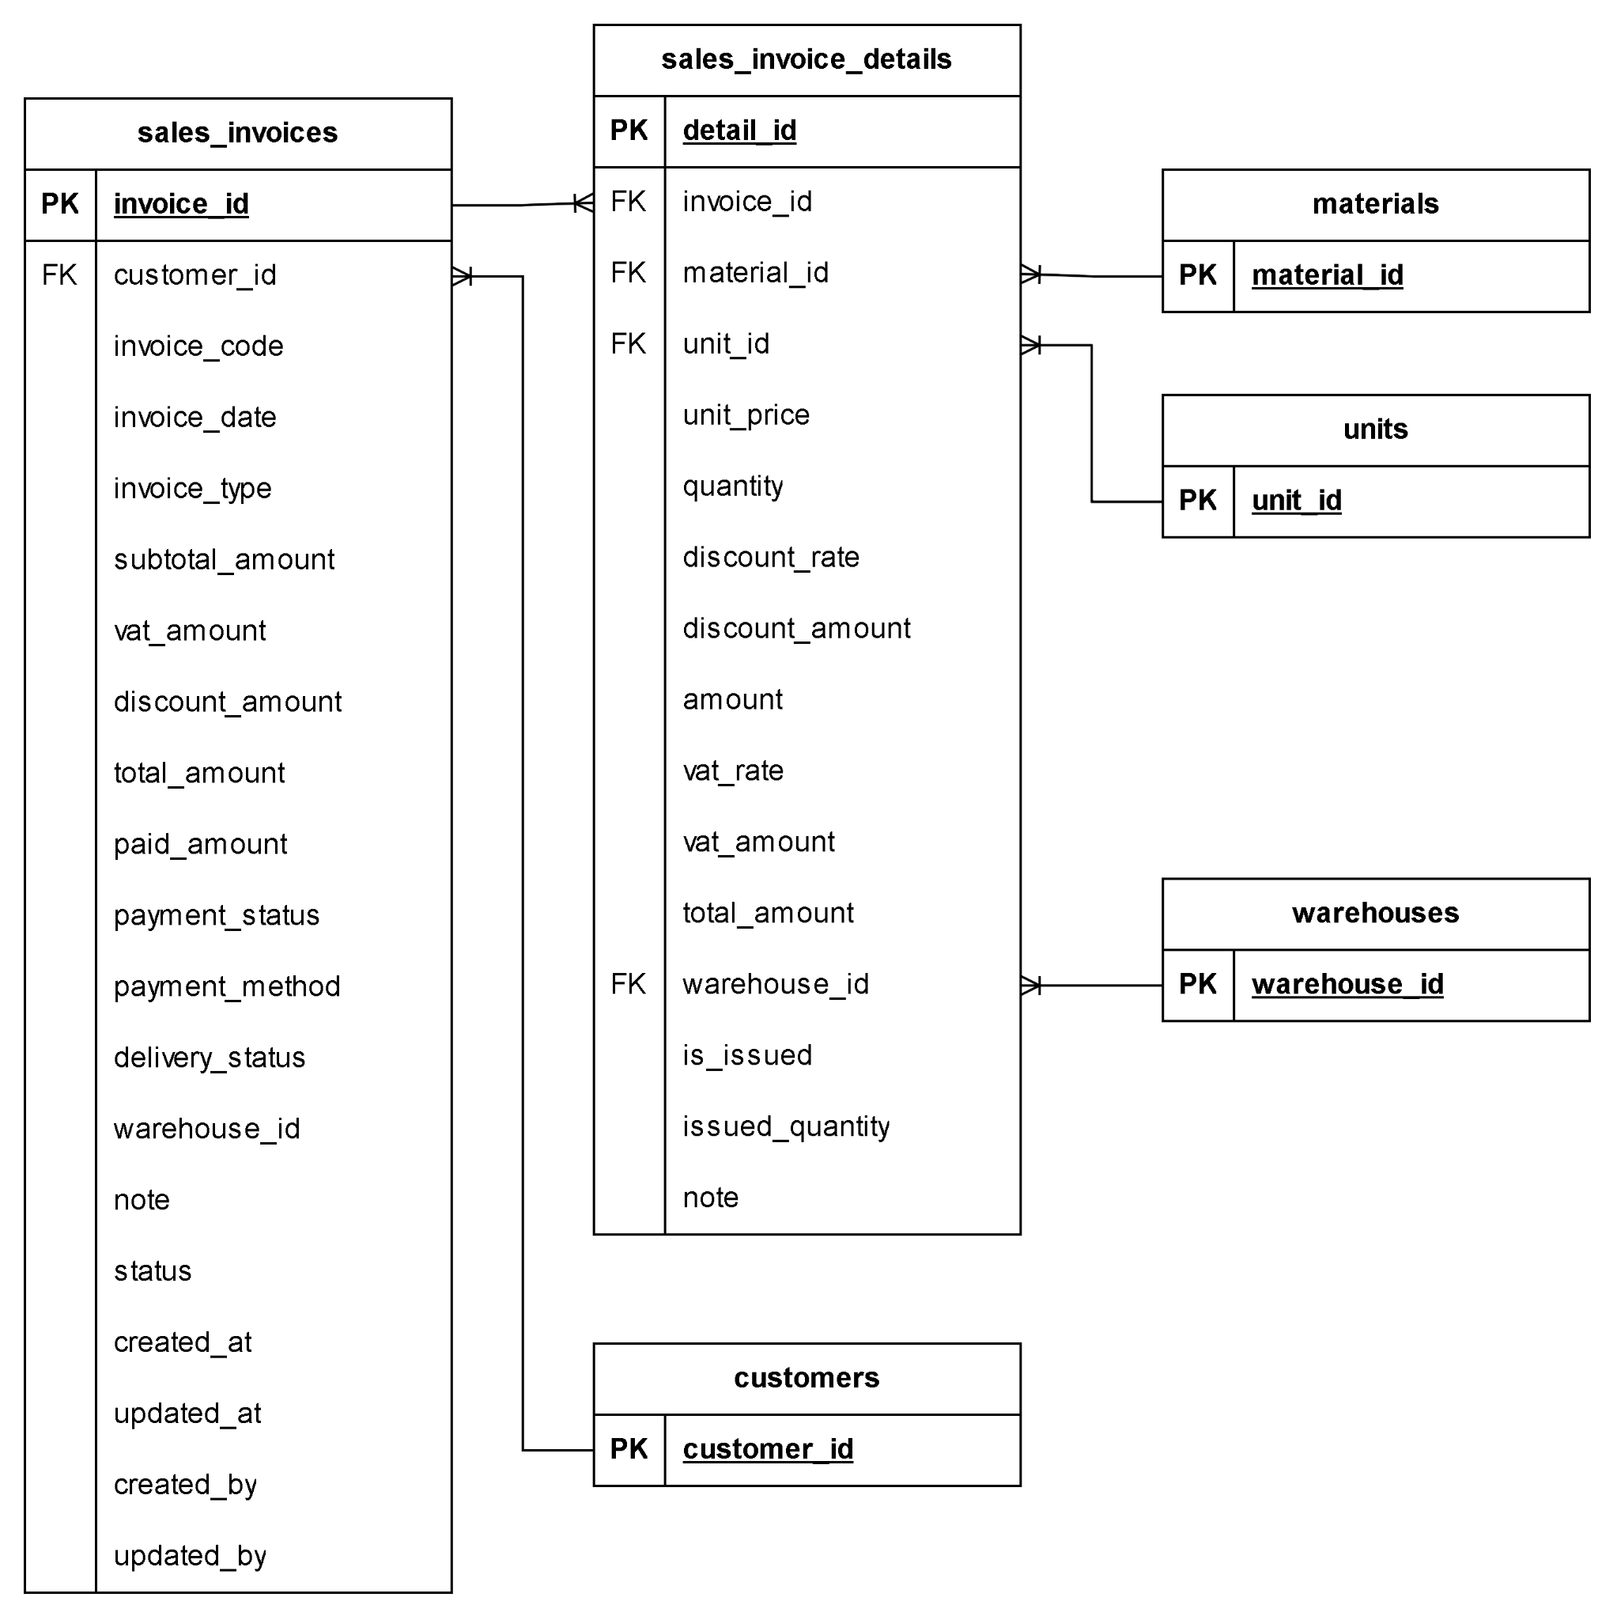

2.1. Dashboard bán hàng

2.1.1. Thông tin chung
Mục đích | Cho phép người dùng xem dashboard bán hàng
Mô tả | Chức năng cho phép người dùng xem chỉ số, biểu đồ xu hướng liên quan đến bán hàng
Tác nhân | Người dùng
Điều kiện trước | Người dùng đăng nhập thành công vào hệ thống  Người dùng click vào Bán hàng
Điều kiện sau | Hệ thống hiển thị thành công màn hình dashboard bán hàng

2.1.2. Giao diện

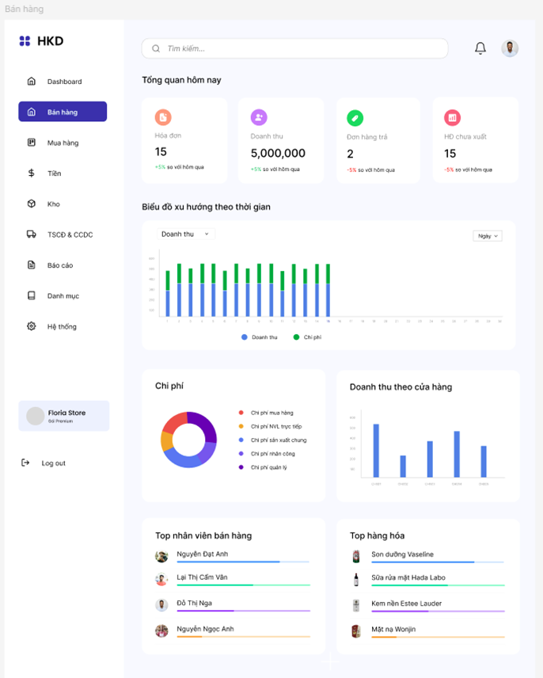
STT | Tên trường/ điều khiển | Loại điều khiển | Cho phép chỉnh sửa | Trường bắt buộc | Giá trị mặc định | Mô tả
Chỉ số tổng quan hôm nay
1 | Hóa đơn | Card | Không | N/A | N/A | Tổng số hóa đơn bán hàng đã lập trong hôm nay tính đến thời điểm hiện tại
2 | Doanh thu | Card | Không | N/A | N/A | Tổng doanh thu trong hôm nay tính đến thời điểm hiện tại = tổng giá trị hóa đơn bán hàng
3 | Đơn hàng trả | Card | Không | N/A | N/A | Tổng số hóa đơn nhận hàng bị trả lại đã lập trong hôm nay tính đến thời điểm hiện tại
4 | Hóa đơn chưa xuất | Card | Không | N/A | N/A | Tổng số hóa đơn bán hàng đã lập trong hôm nay có trạng thái xuất hóa đơn = chưa phát hành tính đến thời điểm hiện tại
Biểu đồ xu hướng theo thời gian
1 | Biểu đồ doanh thu/chi phí |  | N/A | N/A | N/A | Khi màn hình Bán hàng được hiển thị, biểu đồ Doanh thu nằm trong khu vực Biểu đồ xu hướng, dùng để thể hiện xu hướng doanh thu và chi phí phát sinh theo từng mốc thời gian.  Biểu đồ được hiển thị dưới dạng biểu đồ cột chồng, trong đó mỗi nhóm cột tương ứng với một mốc thời gian nhất định, ví dụ theo ngày trong kỳ đang xem.  Trên biểu đồ:  Trục ngang thể hiện các mốc thời gian phát sinh dữ liệu.  Trục dọc thể hiện giá trị tiền tệ tương ứng với từng mốc thời gian.  Cột màu xanh dương thể hiện Doanh thu.  Cột màu xanh lá cây thể hiện Chi phí.  Biểu đồ cho phép người dùng so sánh trực quan giữa doanh thu và chi phí tại từng thời điểm, từ đó đánh giá nhanh hiệu quả bán hàng và xu hướng vận hành trong kỳ.  Tại khu vực bộ lọc của biểu đồ, người dùng có thể lựa chọn:  - Loại chỉ số hiển thị, mặc định là Doanh thu.  - Khoảng thời gian hiển thị, (ngày/tuần/tháng/quý)  Dữ liệu trên biểu đồ được hệ thống tổng hợp từ các chứng từ hợp lệ phát sinh trong khoảng thời gian được chọn, bao gồm:  Doanh thu được lấy từ các hóa đơn/chứng từ bán hàng hợp lệ.  Chi phí được lấy từ các chứng từ chi phí liên quan đến hoạt động bán hàng hoặc các khoản chi phí được cấu hình để đưa vào biểu đồ.  Doanh thu có thể được tính theo giá trị sau chiết khấu và sau thuế  Chi phí được tổng hợp theo các khoản chi phí đã được ghi nhận hợp lệ trong cùng khoảng thời gian.  Nếu phát sinh hàng bán bị trả lại hoặc điều chỉnh giảm doanh thu, hệ thống cần phản ánh lại giá trị doanh thu tương ứng.  Khi người dùng di chuột hoặc nhấn vào từng cột trên biểu đồ, hệ thống có thể hiển thị thông tin chi tiết gồm:  - Giá trị doanh thu.  - Giá trị chi phí.  - Chênh lệch giữa doanh thu và chi phí tại thời điểm  Sau khi dữ liệu nguồn thay đổi như thêm mới hóa đơn, cập nhật hóa đơn, hủy hóa đơn, ghi nhận trả hàng hoặc ghi nhận thêm chi phí, hệ thống cần cập nhật lại biểu đồ để đảm bảo số liệu hiển thị đúng với dữ liệu mới nhất.
 | Biểu đồ hóa đơn |  | Không | N/A | N/A | Khi màn hình Bán hàng được hiển thị, biểu đồ xu hướng số lượng hóa đơn dùng để thể hiện xu hướng phát sinh số lượng hóa đơn theo từng mốc thời gian trong kỳ đang xem.  Biểu đồ được hiển thị dưới dạng biểu đồ cột chồng, trong đó mỗi cột tương ứng với một mốc thời gian nhất định, ví dụ theo ngày, tuần, tháng hoặc khoảng thời gian được người dùng lựa chọn.  Trên biểu đồ:  Trục ngang thể hiện các mốc thời gian phát sinh hóa đơn.  Trục dọc thể hiện số lượng hóa đơn tương ứng tại từng mốc thời gian.  Mỗi cột được chia thành 2 phần để thể hiện 2 loại chứng từ khác nhau:  - Phần cột thứ nhất thể hiện số lượng hóa đơn bán hàng phát sinh trong kỳ.  - Phần cột thứ hai thể hiện số lượng hóa đơn nhận hàng bán bị trả lại phát sinh trong kỳ.  Biểu đồ cột chồng giúp người dùng theo dõi đồng thời tổng số hóa đơn phát sinh và cơ cấu giữa hóa đơn bán hàng với hóa đơn nhận hàng bán bị trả lại tại từng thời điểm.  Dữ liệu trên biểu đồ được hệ thống tổng hợp từ các chứng từ hợp lệ trong khoảng thời gian được chọn.  Khi người dùng di chuột hoặc nhấn vào từng cột trên biểu đồ, hệ thống có thể hiển thị thông tin chi tiết gồm:  - Số lượng hóa đơn bán hàng.  - Số lượng hóa đơn nhận hàng bán bị trả lại.  - Tổng số hóa đơn phát sinh tại thời điểm đó.  Sau khi dữ liệu nguồn thay đổi như thêm mới hóa đơn bán hàng, thêm mới hóa đơn trả hàng, chỉnh sửa trạng thái, hủy hóa đơn hoặc xóa hóa đơn, hệ thống cần cập nhật lại biểu đồ để đảm bảo số liệu hiển thị đúng với dữ liệu mới nhất
 | Chọn mốc thời gian | Dropdown | Không | N/A | N/A | Ngày/tuần/tháng/quý  Khi người dùng nhấn vào dropdown Thời gian tổng hợp, hệ thống hiển thị danh sách các mốc thời gian để người dùng lựa chọn cách xem dữ liệu phù hợp với nhu cầu theo dõi và phân tích.  Mỗi giá trị trong dropdown có ý nghĩa như sau:  Ngày: Hệ thống tổng hợp dữ liệu theo từng ngày trong khoảng thời gian được chọn.  Tuần: Hệ thống tổng hợp dữ liệu theo từng tuần.  Tháng: Hệ thống tổng hợp dữ liệu theo từng tháng.  Quý: Hệ thống tổng hợp dữ liệu theo từng quý.  Khi người dùng thay đổi giá trị tại trường Thời gian tổng hợp, hệ thống tự động cập nhật lại dữ liệu biểu đồ theo đơn vị thời gian tương ứng.  Việc thay đổi đơn vị tổng hợp chỉ ảnh hưởng đến cách hiển thị và nhóm dữ liệu trên biểu đồ, không làm thay đổi dữ liệu gốc trong hệ thống.
 | Chọn khoảng thời gian | Icon | Không | N/A | N/A | Khi người dùng nhấn vào icon lịch, hệ thống hiển thị bộ chọn thời gian để người dùng xác định từ ngày và đến ngày hoặc chọn nhanh các mốc thời gian có sẵn theo cấu hình hệ thống.  Khi người dùng chọn khoảng thời gian, hệ thống ghi nhận giá trị được chọn và tự động cập nhật lại dữ liệu biểu đồ theo khoảng thời gian tương ứng.  Hệ thống thực hiện kiểm tra tính hợp lệ của khoảng thời gian:  - Ngày bắt đầu không được lớn hơn ngày kết thúc.  - Khoảng thời gian chọn phải đúng định dạng ngày hợp lệ.  Sau khi người dùng chọn thành công:  Khoảng thời gian được hiển thị lại trên màn hình.  Dữ liệu biểu đồ được tổng hợp lại theo khoảng thời gian đã chọn.  Các chỉ số hiển thị trên biểu đồ như doanh thu, chi phí, số lượng hóa đơn được cập nhật theo dữ liệu mới nhất trong khoảng thời gian tương ứng.
Chi phí
1 | Biểu đồ chi phí |  |  |  |  | Dữ liệu trên biểu đồ được hệ thống tổng hợp từ các chứng từ chi phí hợp lệ phát sinh trong khoảng thời gian đang xem.  Hệ thống thực hiện tính toán dữ liệu biểu đồ theo nguyên tắc:  - Chỉ lấy các khoản chi phí hợp lệ đã được ghi nhận trong hệ thống.  - Không tính các chứng từ đã hủy, đã xóa hoặc không còn hiệu lực.  - Chi phí được phân loại vào đúng nhóm chi phí  - Tổng chi phí của từng nhóm được cộng gộp để xác định tỷ trọng hiển thị trên biểu đồ.  Khi người dùng di chuột hoặc nhấn vào từng phần của biểu đồ, hệ thống có thể hiển thị thông tin chi tiết gồm:  - Tên nhóm chi phí.  - Giá trị chi phí của nhóm đó.  - Tỷ lệ phần trăm của nhóm chi phí trên tổng chi phí.  - Tổng chi phí trong kỳ  Khi dữ liệu nguồn thay đổi như thêm mới chứng từ chi phí, chỉnh sửa chứng từ, hủy chứng từ hoặc thay đổi phân loại chi phí, hệ thống cần cập nhật lại biểu đồ để đảm bảo số liệu hiển thị đúng với dữ liệu mới nhất.
Doanh thu theo cửa hàng
1 | Biểu đồ doanh thu theo cửa hàng |  |  |  |  | Biểu đồ được hiển thị dưới dạng biểu đồ cột, trong đó mỗi cột tương ứng với một cửa hàng hoặc chi nhánh trong hệ thống.  Trên biểu đồ:  - Trục ngang thể hiện danh sách mã cửa hàng  - Trục dọc thể hiện giá trị doanh thu của từng cửa hàng.  Dữ liệu doanh thu theo cửa hàng được hệ thống tổng hợp từ các hóa đơn/chứng từ bán hàng hợp lệ có gắn thông tin cửa hàng phát sinh.  Hệ thống thực hiện tính toán dữ liệu biểu đồ theo nguyên tắc:  - Chỉ lấy các hóa đơn/chứng từ bán hàng hợp lệ theo trạng thái được cấu hình.  - Không tính các hóa đơn chưa ghi sổ, đã xóa  Doanh thu của từng cửa hàng được cộng gộp từ toàn bộ hóa đơn phát sinh tại cửa hàng đó trong khoảng thời gian đang xem.  Nếu có phát sinh hàng bán bị trả lại, hệ thống có thể trừ giá trị trả hàng khỏi doanh thu của cửa hàng tương ứng để phản ánh đúng doanh thu thực tế.  Khi người dùng di chuột hoặc nhấn vào từng cột trên biểu đồ, hệ thống có thể hiển thị thông tin chi tiết gồm:  - Mã cửa hàng/tên cửa hàng.  - Tổng doanh thu của cửa hàng.  Sau khi dữ liệu bán hàng thay đổi như thêm mới hóa đơn, cập nhật hóa đơn, hủy hóa đơn, ghi nhận trả hàng hoặc thay đổi thông tin cửa hàng trên chứng từ, hệ thống cần cập nhật lại biểu đồ để đảm bảo số liệu hiển thị đúng với dữ liệu mới nhất.
Top nhân viên bán hàng
1 | Top nhân viên bán hàng |  |  |  |  | Top nhân viên bán hàng hiển thị danh sách các nhân viên có kết quả bán hàng cao nhất trong kỳ đang xem.  Dữ liệu được lấy từ các hóa đơn bán hàng hợp lệ có gắn nhân viên bán hàng.  Hệ thống cộng gộp doanh số bán hàng của từng nhân viên trong khoảng thời gian được chọn, sau đó sắp xếp giảm dần để lấy ra các nhân viên có doanh số cao nhất.  Trường hợp có hóa đơn nhận hàng bán bị trả lại, hệ thống trừ giá trị trả lại khỏi doanh số của nhân viên tương ứng  Không tính các hóa đơn đã xóa, chưa ghi sổ  Mỗi dòng hiển thị gồm:  - Tên nhân viên.  - Ảnh đại diện nếu có.  - Thanh biểu diễn thể hiện mức doanh số tương đối giữa các nhân viên trong danh sách.
Top hàng hóa bán chạy
1 | Top hàng hóa bán chạy |  |  |  |  | Top hàng hóa bán chạy hiển thị danh sách các hàng hóa có kết quả bán ra cao nhất trong kỳ đang xem.  Dữ liệu được lấy từ các hóa đơn bán hàng hợp lệ có phát sinh mặt hàng tương ứng.  Hệ thống cộng gộp số lượng bán từng hàng hóa trong khoảng thời gian được chọn, sau đó sắp xếp giảm dần để lấy ra các hàng hóa bán chạy nhất.  Trường hợp có hóa đơn nhận hàng bán bị trả lại, hệ thống trừ số lượng trả lại khỏi kết quả của hàng hóa  Không tính các hóa đơn đã xóa/chưa ghi sổ  Mỗi dòng hiển thị gồm:  - Tên hàng hóa.  - Ảnh hàng hóa nếu có.  - Thanh biểu diễn thể hiện mức bán ra tương đối giữa các hàng hóa trong danh sách.  Thanh biểu diễn được tính theo công thức:  Tỷ lệ hiển thị thanh (%) = Số lượng hàng hóa / Số lượng lớn nhất x 100  Trong đó:  - Số lượng hàng hóa là số lượng bán ra của hàng hóa đang xét.  - Số lượng lớn nhất là số lượng bán ra lớn nhất trong danh sách top hàng hóa bán chạy.

2.1.3. Mô tả luồng nghiệp vụ

2.1.3.1. Business rules

2.1.3.2. Bảng mã lỗi

2.1.3.3. Biểu đồ hoạt động

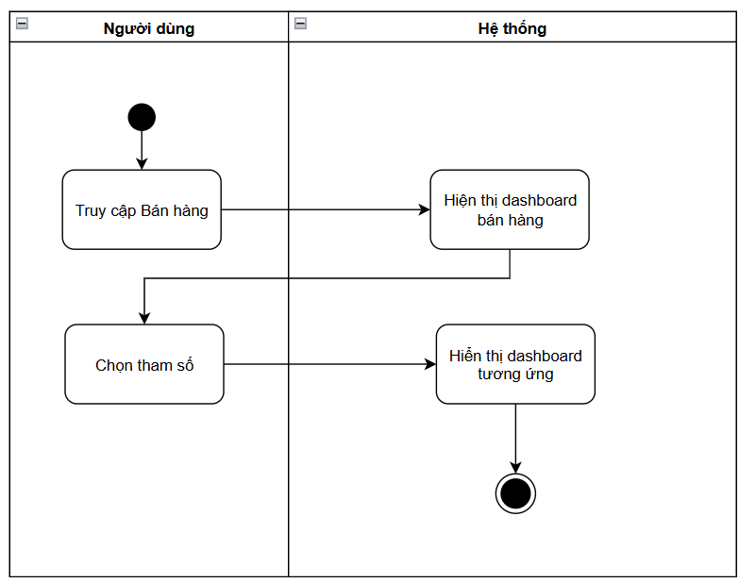

2.2.0. Danh sách hóa đơn bán hàng

2.2.0.1. Thông tin chung
Mục đích | Cho phép người dùng xem danh sách hóa đơn bán hàng
Mô tả | Chức năng cho phép người dùng tìm kiếm/tạo hóa đơn/tải hóa đơn từ excel/tải hóa đơn từ tổng cục thuế/lọc/in/xuất excel/gửi email/, sửa/ xóa/phát hành một hoặc nhiều hóa đơn cùng lúc, tùy chỉnh các cột theo nhu cầu của người dùng
Tác nhân | Người dùng
Điều kiện trước | Người dùng đăng nhập thành công vào hệ thống  Người dùng click vào Bán hàng>Hóa đơn bán hàng
Điều kiện sau | Hệ thống hiển thị thành công màn hình danh sách hóa đơn bán hàng

2.2.0.2. Giao diện
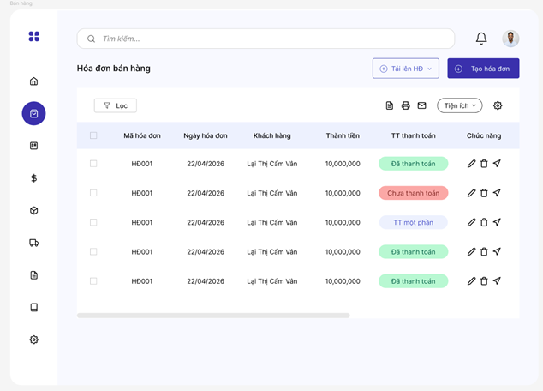
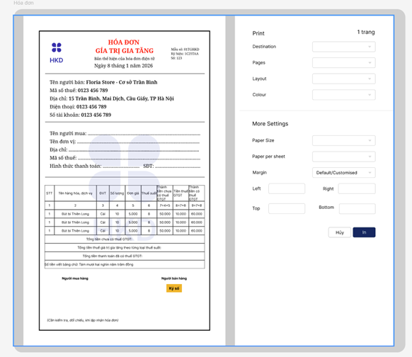
STT | Tên trường/ điều khiển | Loại điều khiển | Cho phép chỉnh sửa | Trường bắt buộc | Giá trị mặc định | Mô tả
1 | Tìm kiếm | Searchbox (text) | Có | Không | Không | - Cho phép nhập chữ, số, ký tự đặc biệt  - Tìm kiếm theo mã hóa đơn , tên khách hàng, ngày hóa đơn,  - Tìm kiếm tương đối, VD nhập “8”, hệ thống trả ra kết quả tìm kiếm bao gồm: “HĐBH008” và “HĐBH810”
Tạo hóa đơn
2 | Tạo hóa đơn | Button | Không | N/A | N/A | Khi người dùng click vào button này, hệ thống hiển thị màn hình Thêm mới hóa đơn
3 | Tải lên excel | Button | Không | N/A | N/A | Khi người dùng click vào button “Tải lên Excel”, hệ thống hiển thị popup tải lên hóa đơn bán hàng từ file Excel.  Popup bao gồm các thành phần:  - Khu vực chọn file (cho phép kéo thả hoặc chọn file từ máy)  - Link “Tải file mẫu” để người dùng tải về định dạng chuẩn  - Thông tin hướng dẫn về định dạng file và dung lượng cho phép  Khi người dùng chọn file và xác nhận tải lên, hệ thống thực hiện kiểm tra định dạng và dữ liệu trong file.  - Trường hợp dữ liệu hợp lệ, hệ thống hiển thị thông báo import thành công và tạo mới các hóa đơn tương ứng.  - Trường hợp dữ liệu không hợp lệ, hệ thống hiển thị danh sách lỗi chi tiết theo từng dòng và cho phép người dùng tải file lỗi để chỉnh sửa và thực hiện lại.
4 | Tải hóa đơn bán hàng từ tổng cục thuế về phần mềm | Button | Không | N/A | N/A | Tích hợp API
Lọc
5 | Lọc | Button | Không | N/A | N/A | Khi người dùng click vào button “Lọc”, hệ thống hiển thị các icon lọc tại tất cả các cột trong bảng dữ liệu hiện tại.  Các tùy chọn lọc được hiển thị dưới dạng icon hoặc input tại từng tiêu đề cột, cho phép người dùng nhập hoặc chọn điều kiện lọc tương ứng với từng trường dữ liệu.  Khi người dùng nhập hoặc chọn điều kiện lọc tại một hoặc nhiều cột, hệ thống thực hiện lọc dữ liệu và cập nhật lại danh sách theo các điều kiện đã chọn.  Khi người dùng tắt button “Lọc”, hệ thống ẩn các tùy chọn lọc tại các cột và hiển thị lại dữ liệu ban đầu (không áp dụng điều kiện lọc).
6 | Lọc>Ngày hóa đơn | Icon | Không | N/A | N/A | Tại cột “Ngày hóa đơn”, khi bật chức năng lọc, hệ thống hiển thị trường chọn ngày (date picker) cho phép người dùng nhập hoặc chọn ngày.  Khi người dùng thiết lập điều kiện lọc, hệ thống thực hiện lọc dữ liệu theo điều kiện đã chọn:  - Cho phép nhập ngày trực tiếp hoặc chọn từ date picker  - Cho phép chọn khoảng thời gian (từ ngày – đến ngày)  - Tìm kiếm theo ngày hóa đơn  Khi có điều kiện lọc, hệ thống cập nhật lại danh sách hóa đơn tương ứng:  - Chỉ hiển thị các hóa đơn có ngày phù hợp  - Điều kiện lọc được giữ lại cho đến khi người dùng xóa hoặc tắt lọc  Khi người dùng xóa điều kiện lọc, hệ thống hiển thị lại toàn bộ danh sách hóa đơn ban đầu.
7 | Lọc>Mã hóa đơn | Icon | Không | N/A | N/A | Tại cột “Mã hóa đơn”, khi bật chức năng lọc, hệ thống hiển thị ô nhập liệu cho phép người dùng nhập giá trị cần tìm kiếm.  Khi người dùng nhập mã hóa đơn, hệ thống thực hiện lọc dữ liệu theo điều kiện đã nhập:  - Cho phép nhập chữ, số, ký tự đặc biệt  - Tìm kiếm theo mã hóa đơn  - Hỗ trợ tìm kiếm tương đối, VD nhập “8”, hệ thống trả về các mã chứa “8” như “HĐBH008”, “HĐBH810”  Khi có điều kiện lọc, hệ thống cập nhật lại danh sách hóa đơn tương ứng:  - Chỉ hiển thị các hóa đơn có mã phù hợp  - Điều kiện lọc được giữ lại cho đến khi người dùng xóa hoặc tắt lọc  Khi người dùng xóa điều kiện lọc, hệ thống hiển thị lại toàn bộ danh sách hóa đơn ban đầu.
8 | Lọc>Khách hàng | Icon | Không | N/A | N/A | Tại cột “Khách hàng”, khi bật chức năng lọc, hệ thống hiển thị trường nhập liệu kèm danh sách gợi ý (dropdown) cho phép người dùng nhập hoặc chọn khách hàng.  - Cho phép nhập tên khách hàng  - Hiển thị danh sách gợi ý theo từ khóa nhập  - Cho phép chọn một khách hàng từ danh sách  - Tìm kiếm tương đối, VD nhập “An”, hệ thống trả về các khách hàng như “Anh Tuấn”, “An Bình”  Khi có điều kiện lọc, hệ thống cập nhật lại danh sách hóa đơn tương ứng:  - Chỉ hiển thị các hóa đơn có khách hàng phù hợp  - Điều kiện lọc được giữ lại cho đến khi người dùng xóa hoặc tắt lọc
9 | Lọc>Nhân viên bán hàng | Icon | Không | N/A | N/A | Tại cột “Nhân viên bán hàng”, khi bật chức năng lọc, hệ thống hiển thị trường nhập liệu kèm danh sách gợi ý (dropdown) cho phép người dùng nhập hoặc chọn nhân viên.  - Cho phép nhập tên nhân viên  - Hiển thị danh sách gợi ý theo từ khóa nhập  - Cho phép chọn một nhân viên từ danh sách  - Tìm kiếm tương đối, VD nhập “Minh”, hệ thống trả về các nhân viên như “Nguyễn Văn Minh”, “Minh Anh”  Khi có điều kiện lọc, hệ thống cập nhật lại danh sách hóa đơn tương ứng:  - Chỉ hiển thị các hóa đơn có nhân viên bán hàng phù hợp  - Điều kiện lọc được giữ lại cho đến khi người dùng xóa hoặc tắt lọc  Khi người dùng xóa điều kiện lọc, hệ thống hiển thị lại toàn bộ danh sách hóa đơn ban đầu.
10 | Lọc>Giá trị hóa đơn | Icon | Không | N/A | N/A | Tại cột “Giá trị hóa đơn”, khi bật chức năng lọc, hệ thống hiển thị trường nhập liệu cho phép người dùng thiết lập điều kiện lọc theo số tiền.  - Cho phép nhập giá trị số  - Cho phép lọc theo khoảng giá trị (từ – đến)  - Hỗ trợ các điều kiện so sánh như: bằng, lớn hơn, nhỏ hơn  - VD nhập từ “1.000.000” đến “5.000.000”, hệ thống trả về các hóa đơn có giá trị trong khoảng này  Khi có điều kiện lọc, hệ thống cập nhật lại danh sách hóa đơn tương ứng:  - Chỉ hiển thị các hóa đơn có giá trị phù hợp  - Điều kiện lọc được giữ lại cho đến khi người dùng xóa hoặc tắt lọc  Khi người dùng xóa điều kiện lọc, hệ thống hiển thị lại toàn bộ danh sách hóa đơn ban đầu.
12 | Lọc>Trạng thái ghi sổ | Icon | Không | N/A | N/A | Tại cột “Trạng thái ghi sổ”, khi bật chức năng lọc, hệ thống hiển thị danh sách lựa chọn (dropdown) cho phép người dùng chọn trạng thái.  - Cho phép chọn một hoặc nhiều trạng thái  - Các trạng thái bao gồm: Chưa ghi sổ, Đã ghi sổ  - Cho phép chọn nhiều giá trị để lọc đồng thời  Khi có điều kiện lọc, hệ thống cập nhật lại danh sách hóa đơn tương ứng:  - Chỉ hiển thị các hóa đơn có trạng thái ghi sổ phù hợp  - Điều kiện lọc được giữ lại cho đến khi người dùng xóa hoặc tắt lọc  Khi người dùng xóa điều kiện lọc, hệ thống hiển thị lại toàn bộ danh sách hóa đơn ban đầu.
13 | Lọc>TT phát hành hóa đơn | Icon | Không | N/A | N/A | Tại cột “Trạng thái phát hành hóa đơn”, khi bật chức năng lọc, hệ thống hiển thị danh sách lựa chọn (dropdown) cho phép người dùng chọn trạng thái.  - Cho phép chọn một hoặc nhiều trạng thái  - Các trạng thái bao gồm: Chưa phát hành, Đã phát hành  - Cho phép chọn nhiều giá trị để lọc đồng thời  Khi có điều kiện lọc, hệ thống cập nhật lại danh sách hóa đơn tương ứng:  - Chỉ hiển thị các hóa đơn có trạng thái phát hành phù hợp  - Điều kiện lọc được giữ lại cho đến khi người dùng xóa hoặc tắt lọc  Khi người dùng xóa điều kiện lọc, hệ thống hiển thị lại toàn bộ danh sách hóa đơn ban đầu.
14 | PT thanh toán | Icon | Không | N/A | N/A | Tại cột “Phương thức thanh toán”, khi bật chức năng lọc, hệ thống hiển thị danh sách lựa chọn (dropdown) cho phép người dùng chọn phương thức thanh toán.  Khi người dùng thiết lập điều kiện lọc, hệ thống thực hiện lọc dữ liệu theo điều kiện đã chọn:  - Cho phép chọn một hoặc nhiều phương thức thanh toán  - Các phương thức bao gồm: Tiền mặt, Chuyển khoản, Thẻ, Ví điện tử (tùy theo cấu hình hệ thống)  - Cho phép chọn nhiều giá trị để lọc đồng thời  Khi có điều kiện lọc, hệ thống cập nhật lại danh sách hóa đơn tương ứng:  - Chỉ hiển thị các hóa đơn có phương thức thanh toán phù hợp  - Điều kiện lọc được giữ lại cho đến khi người dùng xóa hoặc tắt lọc  Khi người dùng xóa điều kiện lọc, hệ thống hiển thị lại toàn bộ danh sách hóa đơn ban đầu.
15 | TT thanh toán | Icon | Không | N/A | N/A | Tại cột “Trạng thái thanh toán”, khi bật chức năng lọc, hệ thống hiển thị danh sách lựa chọn (dropdown) cho phép người dùng chọn trạng thái thanh toán.  - Cho phép chọn một hoặc nhiều trạng thái  - Các trạng thái bao gồm: Chưa thanh toán, Đã thanh toán, Thanh toán một phần  - Cho phép chọn nhiều giá trị để lọc đồng thời  Khi có điều kiện lọc, hệ thống cập nhật lại danh sách hóa đơn tương ứng:  - Chỉ hiển thị các hóa đơn có trạng thái thanh toán phù hợp  - Điều kiện lọc được giữ lại cho đến khi người dùng xóa hoặc tắt lọc  Khi người dùng xóa điều kiện lọc, hệ thống hiển thị lại toàn bộ danh sách hóa đơn ban đầu.
16 | TT xuất kho | Icon | Không | N/A | N/A | Tại cột “Trạng thái xuất kho”, khi bật chức năng lọc, hệ thống hiển thị danh sách lựa chọn (dropdown) cho phép người dùng chọn trạng thái xuất kho.  - Cho phép chọn một hoặc nhiều trạng thái  - Các trạng thái bao gồm: Chưa xuất kho, Đã xuất kho, Xuất kho một phần (tùy theo cấu hình hệ thống)  - Cho phép chọn nhiều giá trị để lọc đồng thời  Khi có điều kiện lọc, hệ thống cập nhật lại danh sách hóa đơn tương ứng:  - Chỉ hiển thị các hóa đơn có trạng thái xuất kho phù hợp  - Điều kiện lọc được giữ lại cho đến khi người dùng xóa hoặc tắt lọc  Khi người dùng xóa điều kiện lọc, hệ thống hiển thị lại toàn bộ danh sách hóa đơn ban đầu.
17 | In | Icon | Không | N/A | N/A | Khi người dùng click vào icon “In”, hệ thống kiểm tra danh sách hóa đơn đã được chọn.  - Trường hợp chưa chọn hóa đơn nào, hệ thống hiển thị thông báo yêu cầu người dùng chọn ít nhất một hóa đơn để thực hiện in.  - Trường hợp đã chọn một hoặc nhiều hóa đơn, hệ thống mở màn hình xem trước khi in (print preview) với danh sách hóa đơn đã chọn.  Tại màn hình xem trước  · Người dùng có thể lựa chọn máy in, khổ giấy, hướng in (dọc/ngang), margin, sheet/paper, màu sắc  - Nội dung được định dạng theo mẫu hóa đơn tương ứng  Khi người dùng xác nhận in, hệ thống gửi lệnh đến máy in để thực hiện in các hóa đơn đã chọn.  - Trường hợp lỗi kết nối hoặc không có máy in, hệ thống hiển thị thông báo lỗi.
18 | Xuất excel | Icon | Không | N/A | N/A | Khi người dùng click vào icon “Xuất Excel”, hệ thống kiểm tra danh sách hóa đơn đã được chọn.  - Trường hợp chưa chọn hóa đơn nào, hệ thống hiển thị thông báo yêu cầu người dùng chọn ít nhất một hóa đơn để thực hiện xuất Excel.  - Trường hợp đã chọn một hoặc nhiều hóa đơn, hệ thống thực hiện xuất dữ liệu các hóa đơn đã chọn ra file Excel.  Hệ thống tạo file Excel theo định dạng chuẩn và tự động tải file về máy người dùng.  - File bao gồm đầy đủ thông tin của các hóa đơn đã chọn (thông tin chung + chi tiết hàng hóa)  - Dữ liệu được định dạng theo mẫu Excel của hệ thống  Trường hợp xảy ra lỗi trong quá trình xuất file, hệ thống hiển thị thông báo lỗi.
19 | Gửi email | Icon | Không | N/A | N/A | Khi người dùng click vào icon “Gửi email”, hệ thống kiểm tra danh sách hóa đơn đã được chọn.  - Trường hợp chưa chọn hóa đơn nào, hệ thống hiển thị thông báo yêu cầu người dùng chọn ít nhất một hóa đơn để thực hiện gửi email.  - Trường hợp đã chọn một hoặc nhiều hóa đơn, hệ thống hiển thị popup gửi email.  Popup gửi email bao gồm các thành phần:  - Trường nhập email người nhận (có thể nhập một hoặc nhiều email)  - Tiêu đề email (tự động điền, cho phép chỉnh sửa)  - Nội dung email (có thể chỉnh sửa)  - Hóa đơn được đính kèm theo định dạng .pdf  Khi người dùng xác nhận gửi email, hệ thống thực hiện gửi email kèm theo các hóa đơn đã chọn.  - Trường hợp gửi thành công, hệ thống hiển thị thông báo gửi email thành công.  - Trường hợp gửi thất bại, hệ thống hiển thị thông báo lỗi để người dùng kiểm tra và thực hiện lại.
Tiện ích
20 | Xóa hàng loạt | Button | Không | N/A | N/A | Khi người dùng click vào button “Xóa hàng loạt”, hệ thống kiểm tra danh sách hóa đơn đã được chọn.  - Trường hợp chưa chọn hóa đơn nào hoặc 1 hóa đơn, hệ thống hiển thị thông báo yêu cầu người dùng chọn ít nhất 2 hóa đơn để thực hiện xóa.  - Trường hợp đã chọn từ 2 hóa đơn, hệ thống hiển thị popup xác nhận xóa.  Popup xác nhận bao gồm:  - Cảnh báo hành động không thể hoàn tác  - Nút “Xác nhận” và “Hủy”  Khi người dùng xác nhận xóa, hệ thống thực hiện xóa các hóa đơn đã chọn khỏi hệ thống.  - Trường hợp xóa thành công, hệ thống hiển thị thông báo xóa thành công và cập nhật lại danh sách dữ liệu.  - Trường hợp xóa thất bại, hệ thống hiển thị thông báo lỗi để người dùng kiểm tra và thực hiện lại.
21 | Phát hành hóa đơn hàng loạt | Button | Không | N/A | N/A | Khi người dùng click vào button “Phát hành hóa đơn hàng loạt”, hệ thống kiểm tra danh sách hóa đơn đã được chọn.  - Trường hợp chưa chọn hóa đơn nào hoặc 1 hóa đơn, hệ thống hiển thị thông báo yêu cầu người dùng chọn ít nhất 2 hóa đơn để thực hiện phát hành.  - Trường hợp đã chọn một hoặc nhiều hóa đơn, hệ thống hiển thị popup xác nhận phát hành.  Popup xác nhận bao gồm:  - Thông tin số lượng hóa đơn sẽ được phát hành  - Cảnh báo về việc phát hành hóa đơn điện tử lên hệ thống Tổng cục Thuế  - Nút “Xác nhận” và “Hủy”  Khi người dùng xác nhận phát hành, hệ thống thực hiện gửi các hóa đơn đã chọn lên hệ thống hóa đơn điện tử để phát hành.  - Trường hợp phát hành thành công, hệ thống cập nhật trạng thái hóa đơn sang “Đã phát hành” và hiển thị thông báo thành công.  - Trường hợp phát hành thất bại, hệ thống hiển thị thông báo lỗi.
 | Cấu hình bảng | Icon | Không | N/A | N/A | Khi người dùng click vào icon “Cấu hình bảng”, hệ thống hiển thị popup tùy chọn các cột hiển thị cho bảng dữ liệu.  Popup bao gồm các thành phần:  - Danh sách tất cả các cột có thể hiển thị  - Checkbox cho phép người dùng chọn/bỏ chọn từng cột  - Tùy chọn sắp xếp thứ tự hiển thị các cột (kéo thả)  Khi người dùng thay đổi lựa chọn, hệ thống cập nhật cấu hình hiển thị bảng theo các cột đã chọn.  - Các cột được chọn sẽ hiển thị trên bảng  - Các cột bị bỏ chọn sẽ được ẩn khỏi bảng
Các chức năng đối với từng hóa đơn
22 | Sửa | Icon | Không | N/A | N/A | Khi người dùng click vào icon “Sửa” tại từng dòng hóa đơn, hệ thống mở màn hình chi tiết hóa đơn tương ứng, hiển thị đầy đủ thông tin của hóa đơn, cho phép người dùng cập nhật tất cả các trường dữ liệu có trong hóa đơn  Khi người dùng thực hiện chỉnh sửa và lưu, hệ thống kiểm tra tính hợp lệ của dữ liệu.  - Trường hợp dữ liệu hợp lệ, hệ thống lưu thông tin cập nhật và hiển thị thông báo chỉnh sửa thành công.  - Trường hợp dữ liệu không hợp lệ, hệ thống hiển thị thông báo lỗi tại các trường tương ứng để người dùng kiểm tra và chỉnh sửa lại.  Đối với các hóa đơn đã phát hành, hệ thống không cho phép chỉnh sửa và hiển thị thông báo tương ứng.
23 | Xóa | Icon | Không | N/A | N/A | Khi người dùng click vào icon “Xóa” tại từng dòng hóa đơn, hệ thống hiển thị popup xác nhận xóa hóa đơn tương ứng.  Popup xác nhận bao gồm:  - Cảnh báo hành động không thể hoàn tác  - Nút “Xác nhận” và “Hủy”  Khi người dùng xác nhận xóa, hệ thống thực hiện xóa hóa đơn khỏi hệ thống.  - Trường hợp xóa thành công, hệ thống hiển thị thông báo xóa thành công và cập nhật lại danh sách dữ liệu.  - Trường hợp xóa thất bại, hệ thống hiển thị thông báo lỗi.  Đối với các hóa đơn đã phát hành, hệ thống không cho phép xóa và hiển thị thông báo tương ứng.
24 | Phát hành hóa đơn | Icon | Không | N/A | N/A | Đối với các hóa đơn chưa phát hành, hiển thị icon phát hành hóa đơn trên bản ghi tương ứng. Khi người dùng click vào icon “Phát hành hóa đơn” tại từng dòng hóa đơn, hệ thống hiển thị pop up xác nhận, bao gồm  - Thông tin hóa đơn sẽ được phát hành (số hóa đơn, khách hàng, giá trị)  - Tùy chọn cấu hình hóa đơn (nếu có)  - Cảnh báo về việc phát hành hóa đơn điện tử lên hệ thống Tổng cục Thuế  - Nút “Xác nhận” và “Hủy”  Khi người dùng xác nhận phát hành, hệ thống thực hiện gửi hóa đơn lên hệ thống hóa đơn điện tử để phát hành.  - Trường hợp phát hành thành công, hệ thống cập nhật trạng thái hóa đơn sang “Đã phát hành” và hiển thị thông báo thành công.  - Trường hợp phát hành thất bại, hệ thống hiển thị thông báo lỗi để người dùng kiểm tra và thực hiện lại.
Các trường thông tin
25 | Ngày hóa đơn | Date | N/A | N/A | N/A | Tại cột “Ngày hóa đơn”, hệ thống hiển thị ngày lập của từng hóa đơn.  - Dữ liệu hiển thị theo định dạng ngày (dd/mm/yyyy)  - Giá trị được lấy từ thông tin ngày hóa đơn khi tạo  Người dùng không thể chỉnh sửa trực tiếp giá trị tại cột này trên danh sách.  Việc thay đổi ngày hóa đơn (nếu được phép) chỉ thực hiện trong màn hình chi tiết hóa đơn
26 | Mã hóa đơn | Text | N/A | N/A | N/A | Tại cột “Mã hóa đơn”, hệ thống hiển thị mã định danh duy nhất của từng hóa đơn.  - Mã hóa đơn được sinh tự động theo quy tắc  - Dữ liệu dạng text, không trùng lặp giữa các hóa đơn  Người dùng có thể click vào mã hóa đơn để xem chi tiết hóa đơn tương ứng.  Mã hóa đơn không cho phép chỉnh sửa sau khi đã được tạo.
27 | Nhân viên bán hàng | Text | N/A | N/A | N/A | Tại cột “Nhân viên bán hàng”, hệ thống hiển thị tên nhân viên phụ trách hóa đơn.  - Dữ liệu được lấy từ thông tin nhân viên được gán khi tạo hóa đơn  - Hiển thị dưới dạng text (tên nhân viên)  Người dùng không thể chỉnh sửa trực tiếp giá trị tại cột này trên danh sách.  Việc thay đổi nhân viên bán hàng (nếu được phép) chỉ thực hiện trong màn hình chi tiết hóa đơn
28 | Khách hàng | Text | N/A | N/A | N/A | Tại cột “Khách hàng”, hệ thống hiển thị tên khách hàng của từng hóa đơn.  - Dữ liệu được lấy từ thông tin khách hàng được gán khi tạo hóa đơn  - Hiển thị dưới dạng text (tên khách hàng)  Người dùng không thể chỉnh sửa trực tiếp giá trị tại cột này trên danh sách.  Việc thay đổi khách hàng (nếu được phép) chỉ thực hiện trong màn hình chi tiết hóa đơn
29 | Giá trị hóa đơn | Numberic | N/A | N/A | N/A | Tại cột “Giá trị hóa đơn”, hệ thống hiển thị tổng giá trị thanh toán của từng hóa đơn.  - Dữ liệu được tính toán từ tổng tiền hàng, thuế, chiết khấu (nếu có)  - Hiển thị dưới dạng số, có định dạng phân tách hàng nghìn  Người dùng không thể chỉnh sửa trực tiếp giá trị tại cột này trên danh sách.  Giá trị hóa đơn được tính toán tự động và chỉ thay đổi khi chỉnh sửa nội dung hóa đơn trong màn hình chi tiết
31 | Trạng thái ghi sổ | Label | Có | N/A | N/A | Tại cột “Trạng thái ghi sổ”, hệ thống hiển thị trạng thái ghi nhận của hóa đơn vào sổ kế toán.  - Dữ liệu được xác định dựa trên trạng thái xử lý kế toán của hóa đơn  - Hiển thị dưới dạng label (Chưa ghi sổ, đã ghi sổ)  Người dùng không thể chỉnh sửa trực tiếp giá trị tại cột này trên danh sách.  Trạng thái ghi sổ chỉ thay đổi khi chỉnh sửa nội dung hóa đơn trong màn hình chi tiết
32 | TT phát hành hóa đơn | Label | N/A | N/A | N/A | Tại cột “Trạng thái phát hành hóa đơn”, hệ thống hiển thị trạng thái phát hành của từng hóa đơn.  - Dữ liệu được xác định dựa trên quá trình phát hành hóa đơn điện tử  - Hiển thị dưới dạng label (Chưa phát hành, Đã phát hành)  Người dùng không thể chỉnh sửa trực tiếp giá trị tại cột này trên danh sách.  Trạng thái phát hành được cập nhật thông qua chức năng phát hành hóa đơn
33 | PT thanh toán | Label | N/A | N/A | N/A | Tại cột “Phương thức thanh toán”, hệ thống hiển thị phương thức thanh toán của từng hóa đơn.  - Dữ liệu được lấy từ thông tin thanh toán khi tạo hóa đơn  - Hiển thị dưới dạng text (Tiền mặt, Chuyển khoản, Thẻ, Ví điện tử)  Người dùng không thể chỉnh sửa trực tiếp giá trị tại cột này trên danh sách.  Việc thay đổi phương thức thanh toán (nếu được phép) chỉ thực hiện trong màn hình chi tiết hóa đơn
34 | TT thanh toán | Label | N/A | N/A | N/A | Tại cột “Trạng thái thanh toán”, hệ thống hiển thị trạng thái thanh toán của từng hóa đơn.  - Dữ liệu được xác định dựa trên tình trạng thanh toán thực tế của hóa đơn  - Hiển thị dưới dạng label (Chưa thanh toán, Thanh toán một phần, Đã thanh toán)  Trạng thái thanh toán được cập nhật tự động dựa trên các chứng từ thu tiền liên quan.  - Khi người dùng lập phiếu thu hoặc ghi nhận giấy báo có, hệ thống tự động đối trừ công nợ của hóa đơn  - Trường hợp tổng số tiền đã thanh toán bằng giá trị hóa đơn → trạng thái là “Đã thanh toán”  - Trường hợp tổng số tiền đã thanh toán nhỏ hơn giá trị hóa đơn → trạng thái là “Thanh toán một phần”  - Trường hợp chưa phát sinh thanh toán → trạng thái là “Chưa thanh toán”
35 | TT xuất kho | Label | N/A | N/A | N/A | Tại cột “Trạng thái xuất kho”, hệ thống hiển thị trạng thái xuất hàng của từng hóa đơn.  - Dữ liệu được xác định dựa trên tình trạng xuất kho của hóa đơn  - Hiển thị dưới dạng label (Chưa xuất kho, Xuất kho một phần, Đã xuất kho)  Trạng thái xuất kho được cập nhật tự động dựa trên các chứng từ xuất kho liên quan.  - Khi người dùng lập phiếu xuất kho, hệ thống tự động trừ số lượng hàng theo hóa đơn  - Trường hợp tổng số lượng đã xuất bằng số lượng trên hóa đơn → trạng thái là “Đã xuất kho”  - Trường hợp tổng số lượng đã xuất nhỏ hơn số lượng trên hóa đơn → trạng thái là “Xuất kho một phần”  - Trường hợp chưa phát sinh xuất kho → trạng thái là “Chưa xuất kho”  Người dùng không thể chỉnh sửa trực tiếp trạng thái xuất kho.  Trạng thái được hệ thống tự động cập nhật dựa trên các nghiệp vụ xuất kho phát sinh

2.2.0.3. Mô tả luồng nghiệp vụ

2.2.0.3.1. Business rule

Loại Điều Khiển | Quy Tắc Validate Áp Dụng | Mô Tả Chi Tiết
Button (Xóa hàng loạt) | Required, Confirm, Status Check | - Phải chọn hóa đơn.  - Hiển thị popup xác nhận.  - Không cho xóa hóa đơn đã phát hành.
Button (Phát hành hàng loạt) | Required, Status Validation | - Chỉ áp dụng cho các hóa đơn chưa phát hành.  - Gửi dữ liệu lên hệ thống hóa đơn điện tử.
System Auto Update | Business Logic | - Trạng thái thanh toán tự động cập nhật theo phiếu thu/giấy báo có.  - Trạng thái xuất kho tự động cập nhật theo phiếu xuất kho.  - Không cho chỉnh sửa thủ công các trạng thái này.

2.2.0.3.2. Bảng mã lỗi

Mã lỗi | Trường hợp | Error massage
INV_003 | Chọn hóa đơn đã phát hành để xóa/phát hành | Hóa đơn đã phát hành

2.2.0.3.3. Biểu đồ hoạt động
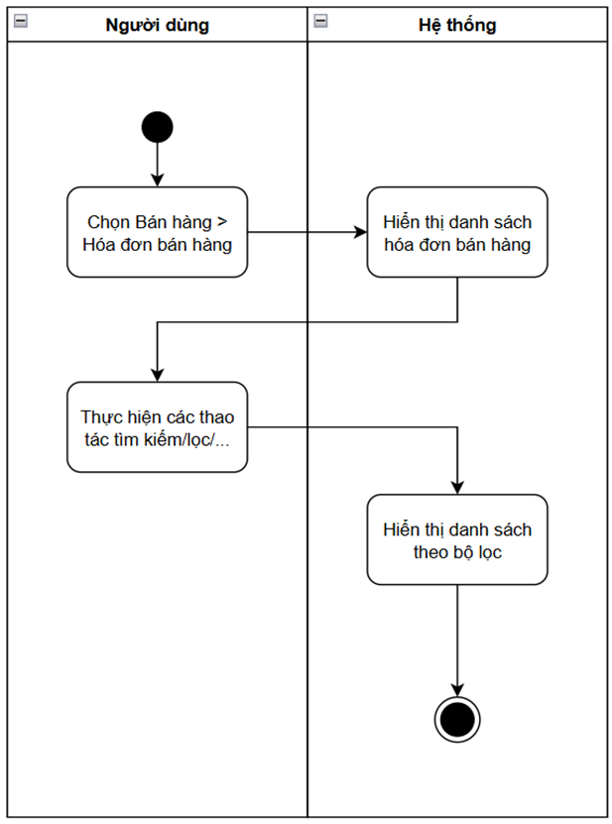

2.1.1. Thêm/sửa hóa đơn bán hàng

2.1.1.1. Thông tin chung
Mục đích | Cho phép người dùng thêm hóa đơn bán hàng (nhập thủ công)
Mô tả | Chức năng cho phép người dùng thực hiện thêm mới hóa đơn bán hàng
Tác nhân | Người dùng
Điều kiện trước | Người dùng đăng nhập thành công vào hệ thống  Người dùng click vào Bán hàng>Hóa đơn bán hàng>Tạo hóa đơn
Điều kiện sau | Thêm mới hóa đơn bán hàng thành công

2.1.1.2. Giao diện
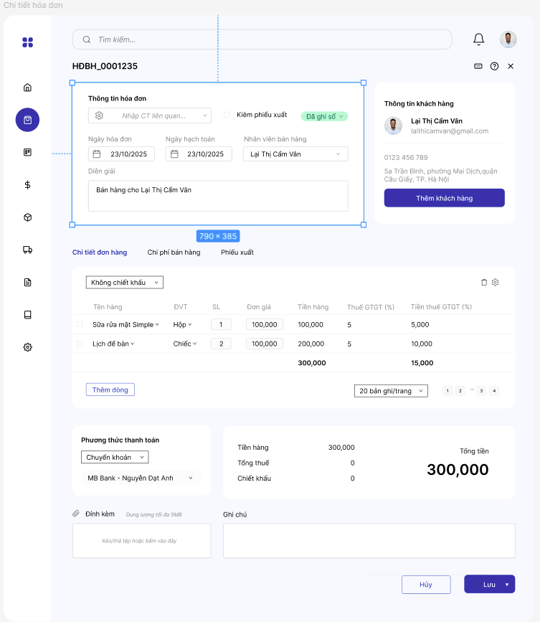
STT | Tên trường/ điều khiển | Loại điều khiển | Cho phép chỉnh sửa | Trường bắt buộc | Giá trị mặc định | Mô tả
Chức năng đầu trang
1 | Xem phím tắt | Icon | Không | N/A | N/A | Khi người dùng click vào icon “Xem danh sách phím tắt”, hệ thống hiển thị popup danh sách các phím tắt hỗ trợ trong màn hình.  Popup bao gồm các thành phần:  - Danh sách các phím tắt và chức năng tương ứng  - Nhóm các phím tắt theo từng chức năng (VD: tạo mới, tìm kiếm, thao tác nhanh…)  - Hiển thị rõ tổ hợp phím (VD: Ctrl + S, Ctrl + F…)  Người dùng có thể xem và sử dụng các phím tắt để thao tác nhanh trên hệ thống. Danh sách phím tắt được sử dụng cho toàn bộ hệ thống.  Khi người dùng đóng popup, hệ thống quay lại màn hình danh sách hóa đơn và giữ nguyên trạng thái hiện tại.
2 | Hướng dẫn | Icon | Không | N/A | N/A | Khi người dùng click vào icon “Hướng dẫn”, hệ thống hiển thị panel gồm các dạng hướng dẫn sau:  - Hướng dẫn trực tiếp trên màn hình (step-by-step theo từng thao tác)  - Bài viết hướng dẫn (blog)  - Video hướng dẫn  Người dùng có thể lựa chọn dạng hướng dẫn phù hợp để xem:  - Hướng dẫn thao tác: hiển thị lần lượt từng bước ngay trên màn hình  - Blog: mở nội dung chi tiết trong panel  - Video: phát video hướng dẫn trực tiếp hoặc chuyển sang youtube hướng dẫn  Khi người dùng đóng hướng dẫn, hệ thống quay lại màn hình danh sách hóa đơn và giữ nguyên trạng thái hiện tại.
Thông tin hóa đơn
1 | Loại chứng từ liên quan (Icon hình bánh răng) | Icon | Không | N/A | N/A | Khi người dùng click vào icon “Cài đặt” (hình bánh răng), hệ thống hiển thị danh sách lựa chọn loại chứng từ liên quan đến hóa đơn bán hàng đang được lập.  Danh sách lựa chọn bao gồm:  - Phiếu xuất kho  - Phiếu thu  - Giấy báo có  Khi người dùng chọn một loại chứng từ, hệ thống cho phép tìm kiếm các chứng từ thuộc loại tương ứng  Sau khi chọn loại chứng từ, người dùng có thể tìm kiếm chứng từ liên quan bằng các cách:  - Click vào icon mũi tên để mở danh sách chứng từ  - Nhập trực tiếp mã chứng từ vào ô tìm kiếm  Việc lựa chọn loại chứng từ không làm thay đổi dữ liệu, chỉ ảnh hưởng đến phạm vi hiển thị và tìm kiếm.  (- Nếu người dùng chọn phiếu xuất nghĩa là xuất hàng trước, xuất hóa đơn sau  - Nếu chọn phiếu thu/giấy báo có nghĩa là khách trả tiền trước )
2 | Danh sách chứng từ liên quan | Icon | Không | N/A | N/A | Khi người dùng click vào icon mũi tên, hệ thống hiển thị danh sách dropdown các chứng từ liên quan đến hóa đơn bán hàng.  Danh sách dropdown bao gồm:  - Các chứng từ thuộc loại đã được chọn (phiếu xuất kho phiếu thu hoặc giấy báo có)  - Hiển thị thông tin cơ bản của chứng từ (checkbox, mã chứng từ, ngày chứng từ, khách hàng)  Người dùng có thể lựa chọn chứng từ trực tiếp từ danh sách.  - Khi chọn một hoặc nhiều chứng từ, hệ thống gán chứng từ đó vào hóa đơn đang lập. Khi chọn nhiều chứng từ, các chứng từ phải có khách hàng là giống nhau  - Dữ liệu liên quan được cập nhật tương ứng. Đối với phiếu xuất, sẽ lấy các thông tin khách hàng và hàng hóa. Đối với phiếu thu hoặc giấy báo có chỉ lấy thông tin khách hàng.  Danh sách dropdown được lọc theo điều kiện đã thiết lập (loại chứng từ hoặc từ khóa tìm kiếm).
3 | Tìm kiếm chứng từ liên quan | Searchbox | Có | Không | Không | Tại ô nhập “Chứng từ liên quan”, hệ thống cho phép người dùng nhập mã chứng từ để tìm kiếm.  Khi người dùng nhập giá trị, hệ thống thực hiện tìm kiếm theo mã chứng từ:  - Cho phép nhập chữ, số, ký tự đặc biệt  - Tìm kiếm tương đối. VD nhập “PX”, hệ thống trả về các chứng từ như “PX001”, “PX2024…”  Kết quả tìm kiếm được hiển thị theo danh sách gợi ý (dropdown).  - Danh sách được lọc theo loại chứng từ đã chọn trước  Người dùng có thể chọn chứng từ trực tiếp từ danh sách gợi ý.
4 | Ngày hóa đơn | Date | Không | N/A | Có | Lấy ngày hiện tại/không được phép sửa
5 | Ngày hạch toán | Date | Không | N/A | Có | Lấy ngày hiện tại/
6 | Nhân viên bán hàng | Text | Không | N/A | Có | Lấy account đăng nhập hiện tại
7 | Kiêm phiếu xuất | Checkbox | Không | N/A | N/A | Tạo phiếu xuất tương ứng với hóa đơn bán hàng
8 | Diễn giải | Text | Có | Không | Không | Công thức: Bán hàng cho (Tên khách hàng)
9 | Trạng thái ghi số | Dropdown | Không | Có | N/A | Trường này có 2 trạng thái: Ghi sổ và Chưa ghi sổ.  - Ghi sổ: Chứng từ đã được lưu và đồng thời được hệ thống thực hiện hạch toán, cập nhật số liệu, phát sinh bút toán và ảnh hưởng đến các báo cáo, sổ sách liên quan theo nghiệp vụ.  - Chưa ghi sổ: Chứng từ đã được lưu trên hệ thống nhưng chỉ mang tính chất lưu nháp hoặc lưu tạm, chưa thực hiện hạch toán, chưa phát sinh bút toán và chưa ảnh hưởng đến số liệu kế toán, báo cáo hay sổ sách liên quan.
Thông tin khách hàng
1 | Ảnh đại diện | Image | Không | N/A | N/A | Lấy thông tin từ danh mục khách hàng
2 | Họ và tên | Text | Không | N/A | N/A | Lấy thông tin từ danh mục khách hàng
3 | Số điện thoại | Number | Không | N/A | N/A | Lấy thông tin từ danh mục khách hàng
4 | Địa chỉ | Text | Không | N/A | N/A | Lấy thông tin từ danh mục khách hàng
5 | Thêm khách hàng | Button | Không | N/A | N/A | Khi người dùng click vào button “Thêm khách hàng”, hệ thống hiển thị danh sách khách hàng (mã khách hàng, tên khách hàng, địa chỉ, SĐT) và một button tạo khách hàng mới  Người dùng chọn khách hàng cần lập hóa đơn hoặc thêm mới nếu chưa có.  Nếu tạo mới thì sau khi tạo thành công, hệ thống tự động chọn khách hàng vừa tạo vào hóa đơn.
Phương thức thanh toán
1 | Phương thức thanh toán | Dropdown | Không | N/A | N/A | Tại trường “Phương thức thanh toán”, hệ thống hiển thị dropdown cho phép người dùng lựa chọn phương thức thanh toán cho hóa đơn.  Danh sách dropdown bao gồm các phương thức thanh toán:  - Tiền mặt  - Chuyển khoản  - Công nợ  Trường hợp chọn “Tiền mặt”:  - Hệ thống hiển thị tab “Phiếu thu”  - Cho phép người dùng lập, chỉnh sửa phiếu thu theo số tiền thực tế nhận được  Trường hợp chọn “Chuyển khoản”:  - Hệ thống hiển thị trường “Tài khoản nhận”  - Cho phép người dùng chọn tài khoản ngân hàng nhận tiền  - Đồng thời hiển thị tab “Giấy báo có”  - Cho phép lập, chỉnh sửa theo số tiền thực tế nhận được  Nguyên tắc hiển thị:  - Các thành phần được hiển thị theo phương thức thanh toán đã chọn  - Khi thay đổi phương thức thanh toán, hệ thống cập nhật lại các tab/trường tương ứng  - Dữ liệu không còn phù hợp với phương thức mới có thể bị reset hoặc yêu cầu người dùng xác nhận  Sau khi người dùng ấn lưu các chứng từ và định khoản tương ứng mới được phát sinh
2 | Tài khoản nhận thanh toán | Dropdown | Không | N/A | N/A | Tại trường “Tài khoản nhận thanh toán”, hệ thống hiển thị dropdown cho phép người dùng lựa chọn tài khoản nhận tiền khi thanh toán chuyển khoản.  Danh sách dropdown bao gồm các tài khoản ngân hàng/cash account được cấu hình trong hệ thống.  - Hiển thị thông tin cơ bản: tên ngân hàng, số tài khoản, tên chủ tài khoản  - Dữ liệu được lấy từ danh mục tài khoản  Người dùng có thể lựa chọn một tài khoản từ danh sách.  - Không cho phép nhập giá trị ngoài danh sách  - Chỉ hiển thị các tài khoản đang hoạt động  Khi người dùng chọn tài khoản, hệ thống ghi nhận thông tin tài khoản nhận cho hóa đơn.  Trường này chỉ hiển thị khi phương thức thanh toán là “Chuyển khoản”.  - Khi thay đổi phương thức thanh toán sang giá trị khác, trường này sẽ bị ẩn hoặc reset dữ liệu  Người dùng không thể chỉnh sửa danh sách tài khoản tại đây.  - Việc thêm/sửa/xóa tài khoản được thực hiện tại danh mục cấu hình
3 | Tiền hàng | Numeric | Không | N/A | N/A | Tại trường “Tiền hàng”, hệ thống hiển thị tổng giá trị tiền của hàng hóa trên hóa đơn (chưa bao gồm thuế và các khoản điều chỉnh khác).  - Dữ liệu được tính toán tự động từ danh sách hàng hóa  - Công thức: Tổng (Số lượng × Đơn giá) của tất cả các dòng hàng  Trường “Tiền hàng” được cập nhật tự động khi có thay đổi liên quan.  - Khi thêm/sửa/xóa hàng hóa  - Khi thay đổi số lượng hoặc đơn giá  Giá trị được hiển thị dưới dạng số, có định dạng phân tách hàng nghìn.  Người dùng không thể chỉnh sửa trực tiếp giá trị tại trường này.  - Giá trị chỉ thay đổi thông qua việc chỉnh sửa chi tiết hàng hóa trên hóa đơn
4 | Tiền thuế | Numeric | Không | N/A | N/A | Tại trường “Tổng tiền thuế”, hệ thống hiển thị tổng số tiền thuế của hóa đơn.  - Dữ liệu được tính toán tự động từ thuế của từng dòng hàng  - Công thức: Tổng (%thuế suất x tiền hàng) của tất cả các dòng hàng  Trường “Tổng tiền thuế” được cập nhật tự động khi có thay đổi liên quan.  - Khi thêm/sửa/xóa hàng hóa  - Khi thay đổi % thuế suất hoặc số lượng, đơn giá  Giá trị được hiển thị dưới dạng số, có định dạng phân tách hàng nghìn.  Người dùng không thể chỉnh sửa trực tiếp giá trị tại trường này.
5 | Chiết khẩu | Numeric | Không | N/A | N/A | Tại trường “Chiết khấu”, hệ thống hiển thị tổng giá trị chiết khấu của hóa đơn.  - Dữ liệu được tính toán tự động từ chiết khấu của từng dòng hàng hoặc chiết khấu toàn hóa đơn (nếu có)  - Công thức: Tổng (Giá trị chiết khấu của từng dòng hàng nếu chọn chiết khấu theo mặt hàng)/ tiền hàng x %chiết khấu nếu chọn chiết khấu theo hóa đơn + Chiết khấu theo nhóm khách hàng (nếu có)  Trường “Chiết khấu” được cập nhật tự động khi có thay đổi liên quan.  - Khi thêm/sửa/xóa hàng hóa  - Khi thay đổi cách tính chiết khấu hoặc tỷ lệ chiết khấu  Giá trị được hiển thị dưới dạng số, có định dạng phân tách hàng nghìn.  Người dùng không thể chỉnh sửa trực tiếp giá trị tại trường này.
Tab chi tiết đơn hàng
1 | Cách tính chiết khấu | Dropdown | Không | N/A | N/A | Tại trường “Cách tính chiết khấu”, hệ thống hiển thị dropdown cho phép người dùng lựa chọn phương thức áp dụng chiết khấu.  Danh sách dropdown bao gồm các cách tính chiết khấu:  - Theo mặt hàng  - Theo tỷ lệ (%) hóa đơn  - Không chiết khấu  Người dùng có thể chọn một cách tính chiết khấu từ danh sách.  Khi người dùng thay đổi cách tính chiết khấu, hệ thống cập nhật lại giá trị chiết khấu tương ứng.  - Nếu chọn theo tỷ lệ % hóa đơn à hiển thị ô nhập % à Tổng chiết khấu = tổng tiền hàng x % chiết khấu  - Nếu chọn theo mặt hàng → mỗi mặt hàng có thể có tỉ lệ chiết khấu khác nhau, người dùng tự nhập à chiết khấu của mỗi mặt hàng = % chiết khấu x số lượng x đơn giá  Việc thay đổi cách tính chiết khấu sẽ ảnh hưởng đến trường “Tổng chiết khấu” và các giá trị liên quan.  Hệ thống tự động tính toán và cập nhật lại dữ liệu tương ứng
2 | Xóa | Icon | Không | N/A | N/A | Tại bảng chi tiết hàng hóa, hệ thống hiển thị icon “Xóa” cho phép người dùng xóa dòng hàng hóa.  Người dùng thực hiện chọn dòng hàng cần xóa và click vào icon “Xóa”.  Khi người dùng thực hiện xóa, hệ thống cập nhật lại dữ liệu hóa đơn.  - Xóa dòng hàng hóa khỏi danh sách  - Cập nhật lại các giá trị liên quan: tiền hàng, chiết khấu, thuế, tổng tiền
3 | Cấu hình bảng | Icon | Không | N/A | N/A | Tại tab chi tiết hàng hóa, hệ thống hiển thị icon “Cấu hình bảng” cho phép người dùng tùy chỉnh các cột hiển thị.  Khi người dùng click vào icon, hệ thống hiển thị popup cấu hình cột.  - Danh sách các cột có thể hiển thị trong bảng  - Mỗi cột có checkbox để bật/tắt hiển thị  Người dùng có thể lựa chọn các cột theo nhu cầu.  - Cho phép bật/tắt từng cột  - Có thể sắp xếp lại thứ tự hiển thị (kéo thả)  Sau khi cấu hình, hệ thống cập nhật lại bảng theo cấu hình đã chọn.  - Chỉ hiển thị các cột được bật  - Ẩn các cột không được chọn  Cấu hình bảng được lưu lại theo người dùng.  - Áp dụng cho các lần truy cập sau
4 | Mã hàng hóa | Text | Có | Có | Không | Được fill theo tên hàng hóa
5 | Tên hàng | Text | Có | Có | Không | Tại trường “Tên hàng hóa”, hệ thống cho phép người dùng nhập tên hàng hóa  Người dùng nhập mã hàng hóa để tìm kiếm và lựa chọn.  - Cho phép nhập chữ, số, ký tự đặc biệt  - Tìm kiếm tương đối  - Hiển thị danh sách gợi ý tương ứng với từ khóa nhập (bảng gợi ý bao gồm: mã hàng hóa, tên hàng hóa, SL tồn kho)  Khi người dùng nhập và chọn hàng hóa, hệ thống tự động điền các thông tin liên quan.  - Mã hàng hóa  - Đơn vị tính 1  - Đơn giá (nếu có cấu hình)  - Thuế suất (nếu có)
6 | ĐVT | Text | Có | Có | Không | Được fill theo tên hàng hóa, là đơn vị tính 1 của hàng hóa đó. Người dùng có thể chọn đơn vị tính khác của hàng hóa
8 | Số lượng | Numeric | Có | Có | Không | Người dùng điền
9 | Đơn giá | Numeric | Có | Có | Không | Được fill theo tên hàng hóa (nếu có) hoặc người dùng có thể chỉnh sửa
10 | Tiền hàng | Numeric | Không | Có | Không | = Số lượng x đơn giá
11 | Tỷ lệ chiết khấu (%) | Numeric | Không | Có | Không | Đối với cách chiết khấu theo mặt hàng, thì mới hiển thị cột tỷ lệ chiết khấu. Người dùng điền tỷ lệ chiết khấu cho từng mặt hàng  Các phương pháp chiết khấu còn lại (không chiết khấu, theo % hóa đơn) thì không hiển thị cột này  Khi thay đổi tỷ lệ chiết khấu, hệ thống tự động tính lại tiền chiết khấu của dòng đó.  - Công thức: Tiền chiết khấu = (Số lượng × Đơn giá) × Tỷ lệ chiết khấu (%)
12 | Tiền chiết khấu | Numeric | Không | Có | Không | = tỷ lệ chiết khấu (%) x số lượng x đơn giá
13 | Thuế GTGT (%) | Numeric | Không | Có | Không | - Dữ liệu được lấy mặc định từ danh mục hàng hóa (nếu có cấu hình)  Người dùng có thể nhập thuế suất cho từng dòng hàng.  - Cho phép nhập giá trị số (%)  - Hoặc chọn từ danh sách thuế suất (ví dụ: 0%, 5%, 10%, không chịu thuế…)  Khi thay đổi thuế suất, hệ thống tự động tính lại tiền thuế của dòng hàng.  - Công thức: Tiền thuế = (Số lượng × Đơn giá – Chiết khấu) × Thuế suất (%)  Giá trị thuế của dòng hàng được dùng để tính “Tổng tiền thuế” của hóa đơn.  Người dùng có thể thay đổi thuế suất trước khi lưu hóa đơn.  Sau khi thay đổi, hệ thống cập nhật lại các giá trị liên quan tương ứng
14 | Tiền thuế GTGT | Numeric | Không | Có | Không | Công thức: Tiền thuế = (Số lượng × Đơn giá – Chiết khấu) × Thuế suất (%)
15 | Thành tiền | Numeric | Không | Có | Không | Thành tiền = Tiền hàng – chiết khấu + thuế GTGT + chi phí mua hàng (nếu có)
16 | Tài khoản nợ | Dropdown | Không | Có | Không | Tại trường “Tài khoản nợ”, hệ thống hiển thị tài khoản kế toán ghi nhận bên Nợ cho dòng hàng hóa.  Người dùng có thể lựa chọn tài khoản nợ theo 2 cách:  - Chọn trực tiếp tài khoản:  - Cho phép nhập mã tài khoản và chọn từ danh sách  - Cho phép chọn một hoặc nhiều tài khoản  - Chỉ cho phép chọn các tài khoản hợp lệ theo hệ thống  - Chọn theo “Nhóm định khoản”:  - Người dùng lựa chọn nhóm định khoản đã được cấu hình  - Hệ thống tự động điền danh sách tài khoản nợ tương ứng  Trường “Tài khoản nợ” được sử dụng để hạch toán kế toán.  - Áp dụng cho từng dòng hàng hóa  - Dùng để ghi nhận bút toán kế toán tương ứng  Người dùng có thể thay đổi tài khoản nợ trước khi lưu hóa đơn.  - Sau khi thay đổi, hệ thống cập nhật lại dữ liệu hạch toán liên quan  Trường “Tài khoản nợ” không ảnh hưởng đến các giá trị tiền trên hóa đơn.  - Chỉ phục vụ mục đích ghi nhận kế toán
17 | Tài khoản có | Dropdown | Không | Có | Không | Tương tự tài khoản nợ
18 | Nhóm định khoản | Dropdown | Không | Có | Không | Tại trường “Nhóm định khoản”, hệ thống hiển thị dropdown cho phép người dùng lựa chọn nhóm định khoản cho từng dòng hàng hóa.  Danh sách dropdown bao gồm các nhóm định khoản đã được cấu hình trong hệ thống.  - Hiển thị bảng gồm mã, tên nhóm định khoản, tài khoản nợ, tài khoản có  - Dữ liệu được lấy từ danh mục nhóm định khoản  Người dùng có thể lựa chọn một nhóm định khoản từ danh sách.  Khi người dùng chọn nhóm định khoản, hệ thống tự động cập nhật tài khoản kế toán tương ứng.  - Tự động điền tài khoản nợ  - Có thể bao gồm một hoặc nhiều tài khoản nợ, tài khoản có theo cấu hình nhóm  Người dùng có thể chỉnh sửa lại tài khoản sau khi chọn nhóm định khoản (nếu được phép).  Người dùng có thể thay đổi nhóm định khoản trước khi lưu hóa đơn.  - Khi thay đổi, hệ thống cập nhật lại danh sách tài khoản tương ứng  Trường “Nhóm định khoản” được sử dụng để hỗ trợ định khoản nhanh.  - Không ảnh hưởng trực tiếp đến các giá trị tiền trên hóa đơn  - Phục vụ mục đích hạch toán kế toán
19 | Đính kèm |  | Không | Có | Không | Tại trường “Đính kèm”, hệ thống cho phép người dùng tải lên và quản lý các tệp tin liên quan đến hóa đơn.  Người dùng có thể thực hiện tải lên tệp tin.  - Hỗ trợ chọn file từ máy tính  - Cho phép tải lên nhiều file  - Hỗ trợ các định dạng phổ biến (PDF, Excel, Word, hình ảnh)  Sau khi tải lên, hệ thống hiển thị danh sách các file đã đính kèm.  - Hiển thị tên file  - Cho phép tải xuống hoặc xem file  Người dùng có thể xóa file đã đính kèm trước khi lưu hóa đơn.  Việc đính kèm file không ảnh hưởng đến dữ liệu nghiệp vụ của hóa đơn.  - Chỉ phục vụ mục đích lưu trữ và tra cứu chứng từ liên quan  Dữ liệu file chỉ được lưu khi người dùng lưu hóa đơn.
 | Ghi chú | Text | Có | Không | Không | Người dùng ghi chú hóa đơn
20 | Hủy | Button | Không | N/A | N/A | Khi người dùng click vào button “Hủy”, hệ thống thực hiện hủy thao tác đang thực hiện và quay lại màn hình trước đó.  Trường hợp đang nhập liệu:  - Các dữ liệu chưa lưu sẽ không được ghi nhận
21 | Lưu |  |  |  |  | Khi người dùng click vào button “Lưu”, hệ thống ghi nhận dữ liệu hóa đơn.  Trước khi lưu, hệ thống thực hiện kiểm tra dữ liệu:  - Kiểm tra các trường bắt buộc đã được nhập  - Kiểm tra định dạng và giá trị hợp lệ  - Kiểm tra các ràng buộc nghiệp vụ (khách hàng, hàng hóa, chứng từ liên quan…)  Trường hợp dữ liệu hợp lệ:  - Hệ thống lưu thông tin hóa đơn vào hệ thống  - Cập nhật các dữ liệu liên quan (hàng hóa, thanh toán, trạng thái…)  - Hiển thị thông báo lưu thành công  Trường hợp dữ liệu không hợp lệ:  - Hệ thống hiển thị thông báo lỗi tương ứng  - Không thực hiện lưu dữ liệu  Sau khi lưu thành công:  - Hệ thống có thể giữ nguyên màn hình hoặc chuyển về danh sách hóa đơn  - Dữ liệu hóa đơn được ghi nhận chính thức trong hệ thống
22 | Lưu và in hóa đơn |  |  |  |  | Business rule chung
23 | Lưu và phát hành hóa đơn GTGT |  |  |  |  | Business rule chung
24 | Lưu và nhân bản hóa đơn
25 | Lưu và tải xuống PDF |  |  |  |  | Business rule chung
26 | Lưu và gửi email cho khách hàng |  |  |  |  | Business rule chung
Tab phiếu xuất (thông tin khách hàng, các trường mã hàng hóa, tên hàng hóa, số lượng, đơn giá giữ nguyên)
 | Kho | Text | Không | Có | Không | Tại trường “Kho xuất”, hệ thống hiển thị dropdown cho phép người dùng lựa chọn kho xuất hàng cho hóa đơn.  Danh sách dropdown bao gồm các kho được cấu hình trong hệ thống.  - Hiển thị danh sách kho chứa hàng hóa đó, bao gồm: mã kho, tên kho, số lượng tồn  - Dữ liệu được lấy từ danh mục kho  Người dùng có thể lựa chọn một kho xuất từ danh sách.  Trường “Kho xuất” ảnh hưởng đến các nghiệp vụ liên quan.  - Phiếu xuất kho  - Trạng thái xuất kho  - Kiểm tra tồn kho
 | Tài khoản nợ, tài khoản có, nhóm định khoản |  |  |  |  | Logic giống với chi tiết hàng hóa, tài khoản khác
Tab phiếu thu (chỉ xuất hiện khi phương thức thanh toán là tiền mặt, thông tin khách hàng giữ nguyên)
 | Số tiền thu | Numeric | Không | Có | Không | Tại trường “Số tiền thu”, người dùng nhập số tiền khách hàng thực tế đã thanh toán cho hóa đơn.  - Dữ liệu được nhập hoặc lấy từ các chứng từ thanh toán liên quan (phiếu thu, giấy báo có)  - Hiển thị dưới dạng số, có định dạng phân tách hàng nghìn  Ràng buộc:  - Không cho phép số tiền thu thực tế vượt quá tổng giá trị hóa đơn  - Trường hợp nhỏ hơn → ghi nhận thanh toán một phần  Giá trị tại trường này được sử dụng để xác định trạng thái thanh toán của hóa đơn.  - < tổng tiền → Thanh toán một phần  - = tổng tiền → Đã thanh toán
Tab giấy báo có (chỉ xuất hiện khi phương thức thanh toán là chuyển khoản)
 | Số tiền thu | Numeric | Không | Có | Không | Tại trường “Số tiền thu”, người dùng nhập số tiền khách hàng thực tế đã thanh toán cho hóa đơn.  - Dữ liệu được nhập hoặc lấy từ các chứng từ thanh toán liên quan (phiếu thu, giấy báo có)  - Hiển thị dưới dạng số, có định dạng phân tách hàng nghìn  Ràng buộc:  - Không cho phép số tiền thu thực tế vượt quá tổng giá trị hóa đơn  - Trường hợp nhỏ hơn → ghi nhận thanh toán một phần  Giá trị tại trường này được sử dụng để xác định trạng thái thanh toán của hóa đơn.  - < tổng tiền → Thanh toán một phần  - = tổng tiền → Đã thanh toán
Tab chi phí mua hàng
1 | Số thứ tự | Numeric | Không | Có | Có | STT của từng dòng
2 | Chi phí | Text | Có | Có | Không | Người dùng điền tên chi phí bán hàng
3 | Số tiền | Numeric | Có | Có | Không | Người dùng tự điền số tiền chi phí bán hàng

2.1.1.3. Mô tả luồng nghiệp vụ

2.1.1.3.1. Business rules

2.1.1.3.2. Bảng mã lỗi

Mã lỗi | Trường hợp | Error massage
INV_003 | Không thêm hàng hóa → nhấn luu | Vui lòng thêm hàng hóa
INV_004 | Ngày hóa đơn # ngày hiện tại | Ngày hóa đơn không được phép khác ngày hiện tại
INV_005 | Không đủ tồn kho | Số lượng tồn kho không đủ. Bạn muốn xuất kho âm không?
INV_006 | Số tiền trong giấy báo có/phiếu thu > giá trị đơn hàng | Số tiền thu lớn hơn giá trị đơn hàng
INV_007 | Không chọn phương thức thanh toán | Vui lòng chọn phương thức thanh toán
INV_008 | File đính kèm quá dung lượng/ sai định dạng | File đính kèm quá dung lượng/ sai định dạng

2.1.1.3.3. Biểu đồ hoạt động
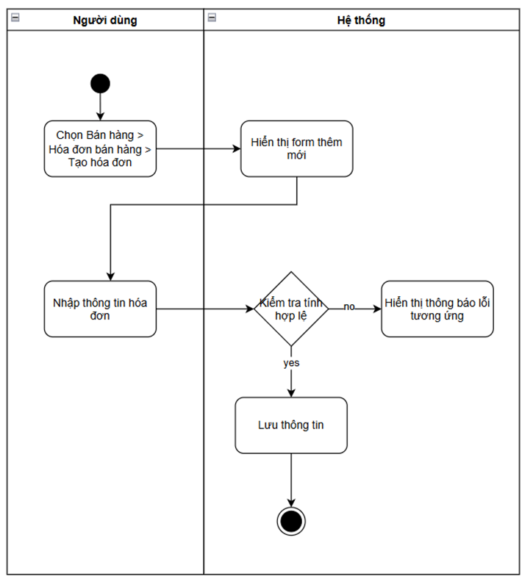

2.1.2. Xóa hóa đơn bán hàng

2.1.2.1. Thông tin chung
Mục đích | Cho phép người dùng xóa hóa đơn bán hàng khỏi hệ thống trong trường hợp hóa đơn được tạo sai, nhập nhầm hoặc không còn giá trị sử dụng
Mô tả | Người dùng thực hiện chức năng xóa đối với hóa đơn bán hàng đã được lập trên hệ thống. Khi xóa, hệ thống kiểm tra trạng thái và các ràng buộc liên quan của hóa đơn trước khi cho phép thực hiện. Chức năng này thường áp dụng với các hóa đơn chưa phát sinh nghiệp vụ liên kết hoặc chưa ở trạng thái không cho phép xóa theo quy định của hệ thống.
Tác nhân | Người dùng có quyền thao tác xóa hóa đơn bán hàng
Điều kiện trước | - Người dùng đã đăng nhập vào hệ thống.  - Hóa đơn bán hàng đã tồn tại trên hệ thống.  - Người dùng có quyền xóa hóa đơn.  - Hóa đơn thỏa mãn điều kiện được phép xóa theo quy định nghiệp vụ, chưa ghi sổ, chưa phát hành, chưa phát sinh chứng từ liên quan
Điều kiện sau | - Hóa đơn bán hàng được xóa khỏi hệ thống hoặc chuyển sang trạng thái đã xóa tùy theo cơ chế lưu vết dữ liệu.  - Các thông tin liên quan được cập nhật đồng bộ theo quy tắc hệ thống. Hệ thống ghi nhận lịch sử thao tác xóa để phục vụ tra cứu, kiểm tra và kiểm soát sau này.

2.1.2.2. Giao diện
2.1.2.3. Mô tả luồng nghiệp vụ

2.1.2.3.1. Business rules

2.1.2.3.2 Bảng mã lỗi
Mã lỗi | Trường hợp | Error massage
INV_001 | Hóa đơn đã ghi sổ/ đã phát hành/có chứng từ liên quan | Không thể xóa hóa đơn

2.1.2.3.3. Biểu đồ hoạt động
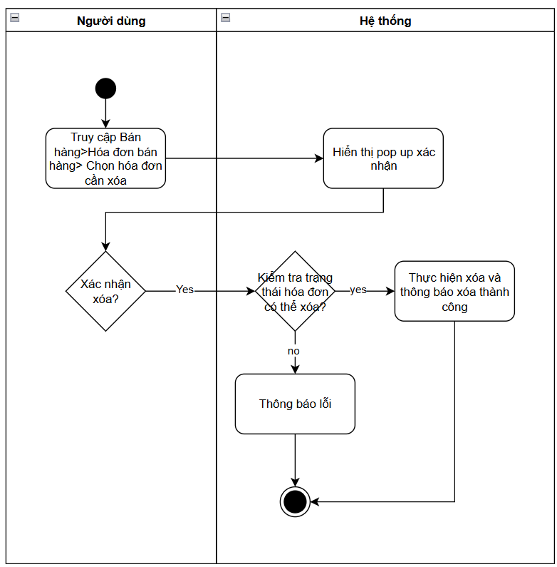

2.3.1.1. Thông tin chung
Mục đích | Cho phép người dùng lập và quản lý hóa đơn nhận hàng bị trả lại khi khách hàng trả lại hàng hóa đã mua của hộ kinh doanh, nhằm ghi nhận đầy đủ số lượng hàng nhận lại, giá trị hàng bị trả lại, số tiền cần giảm trừ hoặc hoàn trả cho khách hàng, đồng thời cập nhật chính xác tồn kho và doanh thu liên quan
Mô tả | Người dùng tạo hóa đơn nhận hàng bị trả lại để ghi nhận nghiệp vụ khách hàng trả lại hàng đã mua. Trên hóa đơn, người dùng khai báo các thông tin như khách hàng, hàng hóa bị trả lại, số lượng nhận lại, đơn giá, thuế suất, tiền thuế, giá trị hàng trả lại, lý do trả hàng và các thông tin liên quan khác. Sau khi chứng từ được lưu, hệ thống cập nhật số lượng hàng hóa nhận lại, điều chỉnh giảm doanh thu bán hàng, công nợ phải thu hoặc số tiền hoàn lại cho khách hàng, đồng thời phản ánh dữ liệu vào các sổ sách và báo cáo liên quan.
Tác nhân | Người dùng được phân quyền thực hiện chức năng hóa đơn nhận hàng bị trả lại
Điều kiện trước | - Người dùng đã đăng nhập vào hệ thống.  - Người dùng có quyền tạo và xử lý hóa đơn nhận hàng bị trả lại.  - Thông tin khách hàng, hàng hóa, kho hàng và các danh mục liên quan đã được khai báo trên hệ thống.  - Hàng hóa bị trả lại phải được phát sinh từ giao dịch bán hàng trước đó
Điều kiện sau | - Hóa đơn nhận hàng bị trả lại được lưu thành công trên hệ thống.  - Số lượng hàng hóa nhận lại được cập nhật vào tồn kho nếu hàng được nhập lại kho.  - Giá trị doanh thu, thuế, công nợ phải thu hoặc số tiền hoàn trả cho khách hàng được điều chỉnh theo nội dung chứng từ.  - Hệ thống đồng thời ghi nhận lịch sử thao tác để phục vụ tra cứu, đối soát và kiểm soát dữ liệu.

2.3.1.2. Giao diện
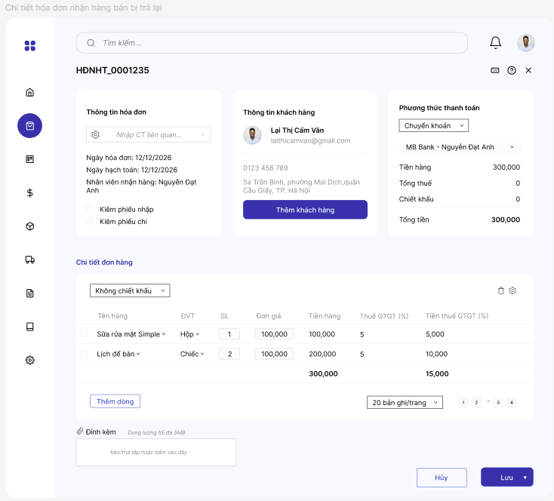

Bắt buộc phải nhập thông tin hóa đơn bán hàng liên quan.
Các trường còn lại giống hóa đơn mua hàng.

2.3.1.3. Mô tả luồng nghiệp vụ

2.3.1.3.1. Business rules

2.3.1.3.2. Bảng mã lỗi

2.3.1.3.3. Biểu đồ hoạt động


